План-конспект занятия
педагога дополнительного образования
Мальцева Сергея Александровича

Объединение: «Азбука настольного тенниса»
Программа: «Азбука настольного теннис».
Группа: 01-94.
Дата проведения: 27.12.2022.
Время проведения: 18 ч. 30 мин.
Тема занятия: Промежуточная аттестация. Теория и практика.
Цель занятия: Определение уровня освоения учащимися программы по настольному теннису за первое полугодие.
Рекомендуемые задания.
Теория.
- Какая страна является родоначальником настольного тенниса?
А) Китай. Б) Япония. Г) США. Д) Англия.
2. Кто распространил настольный теннис по всему миру?
А) Пилоты. Б) Железнодорожники. Г) Автолюбители. Д) Моряки.
3. В каком году настольный теннис стал олимпийским видом спорта?
А) 1984. Б) 1988. Г) 1992. Д.) 2000
4. Когда был проведён первый чемпионат мира?
А) 1926. Б) 1927. Г) 1928. Д) 1930
5. В каком году пинг-понг переименован в настольный теннис?
А) 1933. Б) 1936. Г) 1938. Д) 1940
Практика.
- Прыжки в длину с места.
Замер делается от контрольной линии до ближайшего к ней следа. Из трёх попыток учитывается лучший результат.
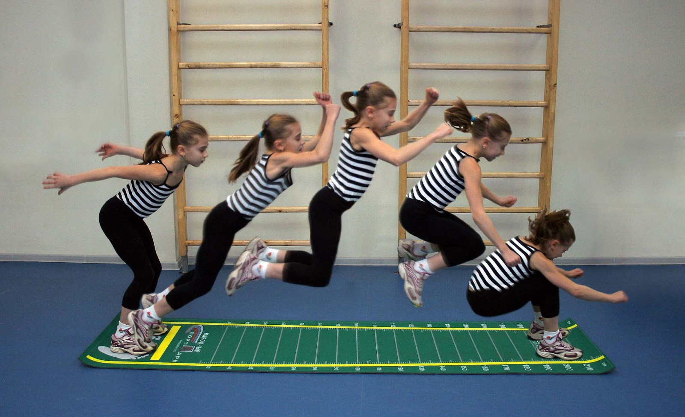

- Прыжки через скакалку за 30 секунд.
Считается количество прыжков. Упражнение выполняется 2 раза с перерывом 2 минуты. В зачёт идёт лучший результат.
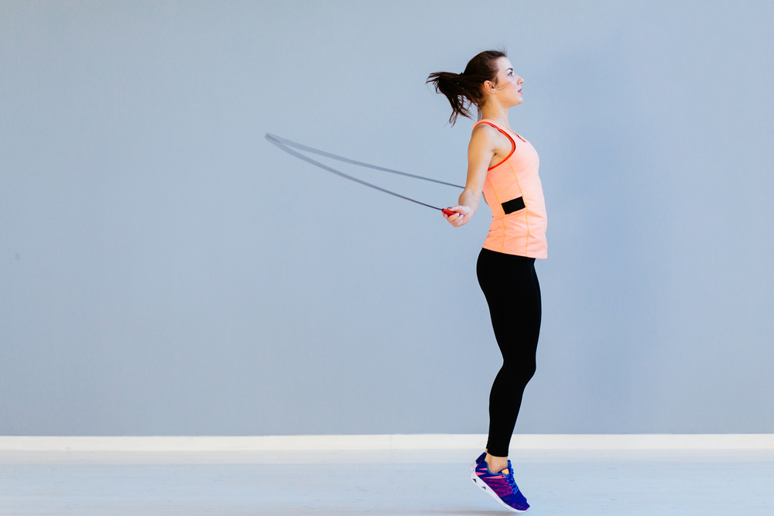

- Сгибание рук в упоре лёжа за 1 минуту.
Упражнение начинается из положения лёжа на животе, руки упираются на пол всей ладонью на уровне груди на ширине плеч. Распрямляют руки и держат туловище параллельно полу, опираясь на носки. Темп упражнения произвольный. Во время упражнения нельзя опираться на колени или ложиться на пол. Отжимание считается выполненным, если при сгибании рук, грудь почти касается пола.

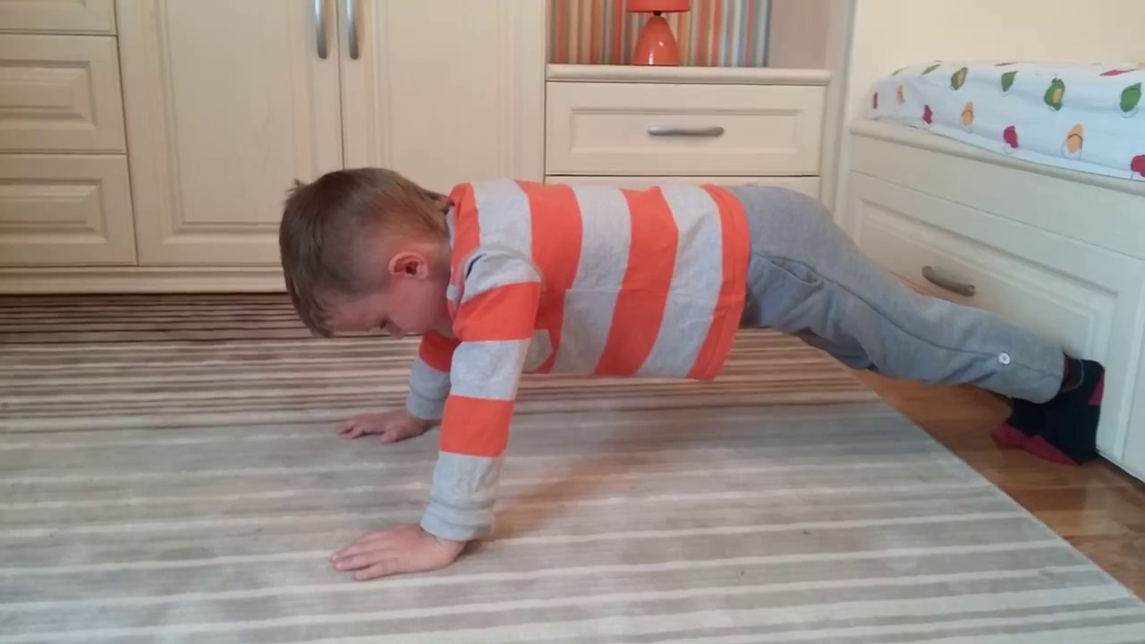

- Набивание мяча на правой и левой стороне ракетки за 1 минуту. Учитывается количество выполненных ударов на каждой стороне.
- Приседания с мячом на ракетке.
Учитывается количество приседаний за 30 секунд не роняя мяч.
- Удары ракеткой мяча об стену.
Учитывается количество ударов за 30 секунд. Ноги на ширине плеч немного согнутые в коленях.
Домашнее задание:
Жонглирование мяча на ракетке на различной высоте.
Обратная связь:
Фото самостоятельного выполнения задания отправлять на электронную почту metodistduz@mail.ru для педагога Мальцева.С.А

